Mention complémentaire Sommellerie
Lycée Hôtelier François Rabelais Ifs

Thématique | Animer une soirée « Vins et bandes dessinées »

- Objectif :

- L’élève doit être capable de :
  - « Animer un point de vente » en fonction d’une thématique donnée et des contraintes qui en découlent.

- Objectifs intermédiaires :

- L’élève doit être capable en amont de la soirée de :
  - Individuellement :
    - Réaliser une lecture complète et réfléchie d’une bande dessinée.
    - Compléter une fiche de lecture individuelle.

  - En binôme
    - Réaliser une fiche de lecture afin d’avoir un socle de travail commun.
Réaliser l’analyse sensorielle du vin qui leur sera proposé avec le livre.
    - Réaliser un Atelier corrélation intellectuelle entre le livre et le vin.
      - (Similitude ou opposition)

    - Préparer une intervention orale pour la soirée
    - Réaliser l’intervention devant les professeurs et le libraire.
    - Corriger et améliorer si besoin.

- L’élève doit être capable lors la soirée de :
  - Collectivement :
    - Organiser et préparer l’espace de restauration où se déroulera la prestation.
    - Organiser le suivi de la soirée jusqu’au rangement.

  - En binôme à tour de rôle :
    - Déclamer l’intervention de façon théâtrale et professionnelle.
    - Echanger avec la clientèle sur le livre et le vin proposé.

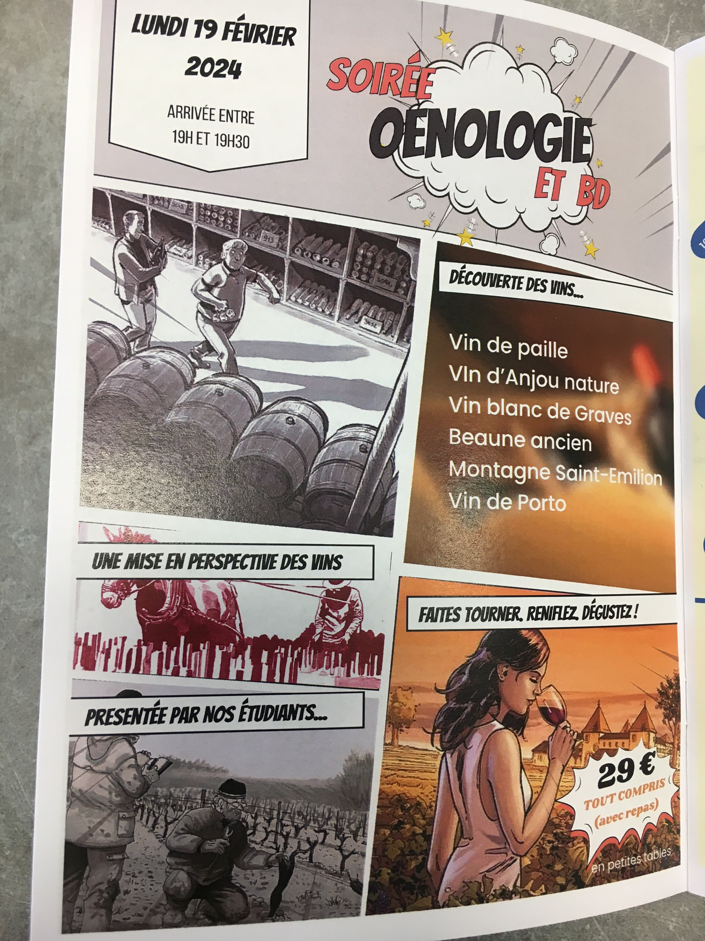

9.1. Conception et calendrier de l’organisation de la soirée sur la thématique :
« Vins et bande dessinée »
Calendrier | Moyens mis en œuvre | Intervenants | Observations
Juin  2023 | Contact avec le libraire  Choix de livres  Choix de vins | Professeurs  M Godard (Libraire) | 6 bandes dessinées sont sélectionnées et lues.  6 vins sont sélectionnés
Septembre  2023 | Présentation du projet à l’équipe de direction du lycée | Professeurs  Direction
Décembre 2023 | Présentation du projet aux élèves :  - Objectifs  - Attentes  Création des groupes | Professeurs  Elèves
Janvier  2024 | Atelier lecture en classe.  Chaque élève doit lire la bande dessinée qui lui est attribuée et réaliser une fiche de lecture  Présenter l’organisation de la soirée BD/VINS  Analyse des vins sélectionnés par groupe | Professeurs  Elèves | Vins fournis par le lycée
Janvier  2024 | Analyse des vins sélectionnés par groupe | Professeurs  Elèves | Bandes dessinées prêtées par le libraire
Février  2024 | Atelier corrélation intellectuelle entre les livres et les vins.  Les élèves présentent leur proposition de lien entre la BD et le vin. (Par groupe)  Les élèves affinent leur intervention. (Par groupe) | Libraire M Godard Stéphane  Professeurs  Elèves. | .
Février  2024 | Répétition par groupe de l’intervention du lundi 19 février | Professeurs
Lundi  19 février  (19h00) | Mise en place de la salle de restaurant  Accueil des clients  Prestation orale  Echange avec la clientèle  Rangements | Professeurs  M Godard (Libraire) | 20 clients par petites tables

Vins sélectionnés | Bandes dessinées sélectionnées
- Vin de paille | Un grand bourgogne oublié Tome 2
- Vin nature domaine de la charmeresse (Faye d’Anjou) voisin de Richard Leroy | Les ignorants
- Vin Rouge Nature (avec encépagements identique aux graves | Liber Pater
- Beaune 2014 des lycées viticoles (partenaires) | Un grand bourgogne oublié tome 1
- Montagne Saint-Emilion (Bordelais) | Château Bordeaux
- Madère | Un grand Bourgogne oublié tome 3

